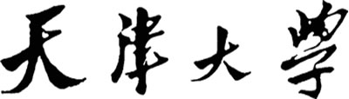



**《程序设计原理》实验报告**

**——本质不同的子串**

**学 号 3022244290**

**姓 名 陈秋澄**

**学 院 智能与计算学部**

**年 级 22级**

**任课教师 李雪威**

**2022年12月10日**

# 实验目的

学习字符串相关知识，比较不同方法的运行效率。了解字符串环相关问题的经典解法：如穷举法，字典树，后缀自动机等等。

# 二．实验内容

1. **设计思路**

使用map函数将字符串和数字联系起来；

使用较为简单的方法，将字符串复制一遍，这样可将字符环转为熟悉的字符串。“加长”字符串的长度不大于原字符串长度的子串个数即为所求。

1. **代码实现**

#include <iostream>

#include <algorithm>

#include <map>

#include <hash_map>//需要的全部头文件

using namespace std;

int main()

{

int n;

cin >> n;

for (int i=n;n>0;n--)

{

int num = 0;

int len;

string s0;

cin >> s0;

len = s0.size(); //长度

string str = s0;

map<string, int> map0;

str=s0+s0;// 将字符串复制一遍，这样可将字符环转为熟悉的字符串。“加长”字符//串的长度不大于原字符串长度的子串个数即为所求。

for (int i = 0; i < len; i++)

{

for (int j = 1; j <= len; j++)

{

string str2 = str.substr(i, j);

if (map0[str2] == 0)

{

num++;

map0[str2]++;

}

}

}

cout << num << endl; //输出由map函数匹配出的结果

}

}

1. **结果展示**

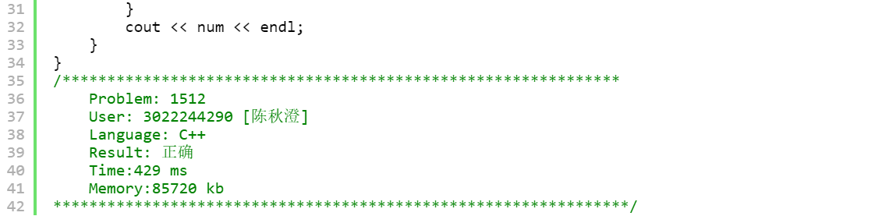

# 三．实验中遇到的问题和解决办法

问题：思路不明确。

解决办法：自行学习后缀自动机等方法，并选择了相对简洁的做法。